Jul i andre lande
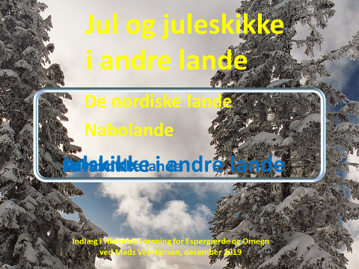
Jeg har lovet at fortælle lidt om jul og juletraditioner i andre lande. Det bliver primært i de nordiske lande og lande tæt på.
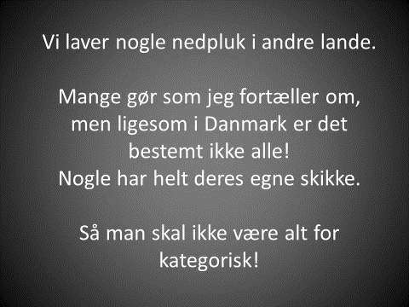
Vi laver nogle nedslag i disse lande for at se, hvad de har af juletraditioner. Det er juletraditioner, der bruges af mange, men ligesom herhjemme er det ikke alle, der følger traditionerne, eller måske har de lavet deres egne.

Santa Lucia
Mange lande (og stormagasiner) starter inden jul. 13. december er der i Sverige Lucia-optog. Det er en tradition, der også har bredt sig til andre lande, især Danmark
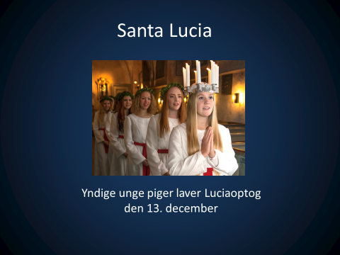
Mine piger gik Lucia under bl.a. Lillian Michelsens kyndige ledelse i slutningen af 1980’erne og starten af 1990’erne. Ved klaveret spillede Edna: Nu bæres lyset frem.
Sådan kan man også lave Lucia optog: https://www.youtube.com/watch?v=bcNOPrhMy0s
Men hvem var Santa Lucia?
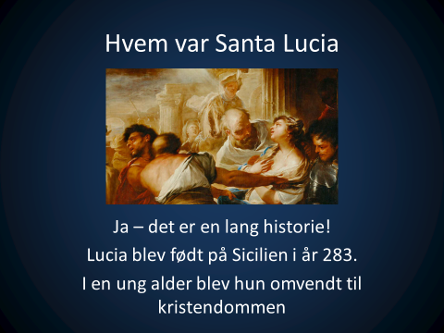
Lucia var en ung siciliansk kvinde, der levede omkring 300-tallet. Hun blev født 283.
I en ung alder blev hun omvendt til kristendommen og var dermed en fjende til kejseren. De kristne ville ikke give gaver til kejseren, men nøjedes med bønner til og for ham. Det kunne han jo ikke bruge. Blev de fanget af kejseren var der dødsdom.
Det var således forbudt at være kristen og forbuddet blev håndhævet ganske brutalt.
Som en følge af forbuddet levede mange kristne mennesker derfor et hemmeligt liv, hvor de enten skjulte deres tro eller søgte tilflugt og beskyttelse under jorden i byernes katakomber. De var afhængige af at modtage hjælp af andre.
Lucia var ét af de mennesker, som hjalp. Om natten vovede hun sig udenfor med mad til sine medkristne i katakomberne, og for at finde vej i mørket, havde hun bundet en krans om hovedet og sat lys i den. Lucia levede med andre ord livet farligt, for blev hun opdaget, ville hun med sikkerhed blive dømt til døden.
Hun skulle tvangsgiftes – også moderne dengang – til en ikke-kristen romersk mand. Da hun nægtede, blev hun angivet af den forsmåede bejler.
Hun ville ikke ofre til Kejser Diocletian, og blev kendt skyldig. Som straf skulle hun føres til et bordel. For at undgå at friste mændene stak hun øjnene ud på sig selv.
Men de voksede ud igen, hver gang hun gjorde det.
Hun kom dog aldrig på bordel for hun blev beskyttet af guddommelige kræfter.
I stedet skulle hun så brændes på bålet. Endnu engang bliver hun beskyttet. Der ville ikke gå ild i hendes krop. I arrigskab tog dommeren sit sværd og stak det i hende, og hun døde den 13. december 304, 21 år gammel.
I dag er hun skytshelgen for blinde og for mennesker med øjensygdomme og bliver mindet med lys i hånden og i håret den 13. december.

Miniaturejul
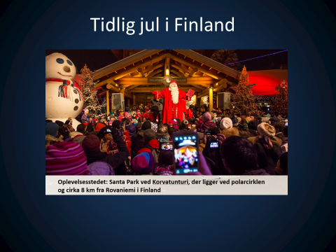
Det var altså en tidlig optakt til julen, men i Finland er de endnu tidligere på færde.
Nemlig allerede aftenen før 1. søndag i advent.
Her holder de lillejuleaften, der fejres som en miniature-jul med et lille juletræ, der pyntes med mini-pynt, kagelys osv. Man spiser julemad, som gerne er sildesalat, sildeanretninger, postejer og skinke i skiver.
Den 24 december holder de ”rigtig” juleaften. Her går de i kirke og sætter lys på deres kæres grave. Om aftenen spiser de ofte “smörgåsbord”, skinke og alle slags postejer eller kalkun.
6. januar, Hellig trekonger eller epifaniet (åbenbaring), kaldes “Trettondagen”, og juletræet tændes for sidste gang. Det må være godt brandfarligt. Den 13. januar er det, som i Sverige, “Tjugondag Knut”. Juletræet bæres ud efter at børnene har “plyndret” det for peberkager og de æbler, der måtte være tilbage.
Norge
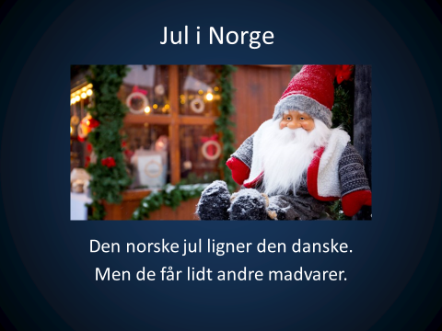
Den norske jul ligner meget den danske. Den 24. december går mange til børnegudstjeneste om eftermiddagen. Nogle sætter lys og lægger kranse på deres kæres grave. Julemiddagen kan bestå af ribbenssteg (mest svineribbe, men også fåreribbe), gås, kalkun, dyresteg, kogt torsk eller “kveite” (lutfisk).
Nogle spiser risengrød med mandel i. Juletræet tændes. Der danses og synges om træet. Gaverne uddeles, og børnene får at vide, at det er julenissen eller nissen der kommer med dem. Den 27. december begynder juletræs-festerne, og børnene går “julebuk” (eller juleged), hvor man klæder sig ud – mange steder helt frem til den 6. januar, som hedder “Trettenhelga”. Her tænder man juletræet for sidste gang.

Jul i Grønland
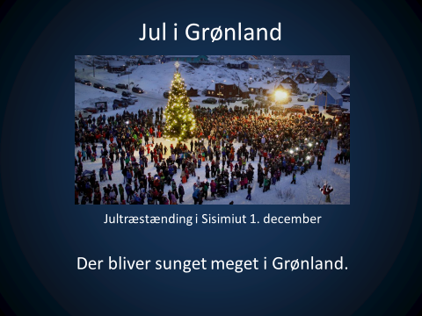
Julen er specielt festlig i Grønland. Den fejres med mange levende lys og et hav af de for Grønland karakteristiske, rød-orange julestjerner, som ses i mange vinduer i private hjem og offentlige bygninger. I byerne tændes lysene på juletræerne 1. søndag i advent, hvilket giver anledning til ekstra hygge hos de fleste familier med juleklip, gløgg og julegodter. I de fleste byer opstilles et juletræ, der er bestilt for længe siden, og sejlet op fra Europa. Så samles man, når juletræet tændes første gang og synger.
De grønlandske børn går fra hus til hus. De synger grønlandske salmer, og får bolsjer, kager og andre lækkerier som tak.
Den 24. december går børn og unge rundt i små grupper med papirlamper i hænderne, og synger julen ind foran hvert hus. Disse lamper lyser også for familien til og fra julegudstjenesten.
Visse steder er der en speciel gudstjeneste for børnene, hvor de bliver overhørt i en tekst fra Bibelen. Så må vi jo håbe, at de har lært lektien.

Island
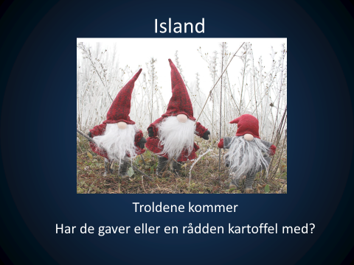
13 dage før jul kommer 13 trolde for at besøge børnene, som har placeret deres bedste sko ved vinduet. Til de søde drenge og piger lægger troldene små gaver og til de slemme drenge og piger ligger der en rådden kartoffel i skoen. At dømme ud fra deres navne, har de 13 små fyre nogle sjove karaktertræk, f.eks.: Skeslikker, dørsmækker og stearinlysstjæler.
En anden tradition i Island er at læse bøger og spise chokolade juleaften. Folk giver ofte bøger som gaver, og derfor er Island det land i verden, som udgiver flest bøger pr. indbygger.
Den 5. januar er aftenen, hvor man “brænder julen af”. Mange brænder juletræet af udenfor (forhåbentligt). Man holder “alfefest”, hvor man tænder bål. Man synger og leger, og klæder sig ud som alfepiger og alfedrenge. Med en alfekonge eller alfedronning i spidsen danser man rundt om bålet.

Færøerne
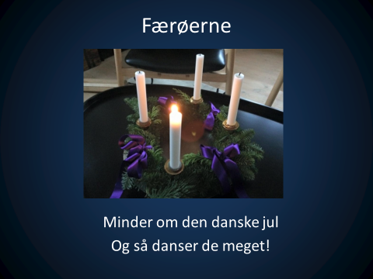
Jul på Færøerne ligner den danske jul, dog ofte med lidt anderledes mad.
Om aftenen spises julemiddagen, der består enten af »dansk mad« som f.eks. gåse-, ande- eller flæskesteg, eller også af færøsk mad tilberedt af fisk eller fårekød (fersk eller tørret). Der spises risengrød med en mandel i. Juletræet tændes, og der danses og synges om træet. Gaverne uddeles, og de små børn får at vide, at det er julenissen (julemanden), der er kommet med dem.
På Færøerne er en af de store begivenheder 2. juledag.
26. december kaldes på færøsk for 'Annar joladagur'. Det er en af julens helt store festdage, hvor man går på besøg hos slægtninge og venner, der byder på alkohol og mad. Om aftenen er der offentlig dans, hvor en særlig færøsk dans indleder den gamle dansetid, som ligger fra jul til faste. 6. januar er 'Trettandi'.
Det er igen en offentlig danseaften, hvor der især danses færøsk dans. Nogle tænder juletræet for sidste gang. Også 13. januar 'Tjugundahalgi' er en offentlig danseaften.

Julemarkeder
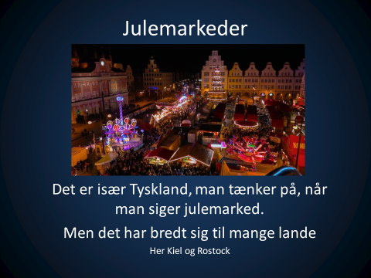
En juletradition, der er vokset og vokset de sidste 20-30 år er julemarkederne.
Specielt er Tyskland kendt for sine julemarkeder, men næsten alle lande har fulgt trop.
Der er store julemarkeder tæt på Danmark, Flensburg, Kiel, Hamburg, Lübeck, Rostock, Schwerin og Berlin – for blot at nævne nogle af de tætteste.
Vender vi os mod øst kan vi tage til Malmø, Göteborg eller Helsingborg
Også i Danmark er der julemarked i enhver mellemstor og større by med respekt for sig selv! Men ikke i Helsingør.
Men skal man have den ægte Glühwein mit Schuss er Tyskland det rigtige sted!

Miniature Wunderland i Hamburg
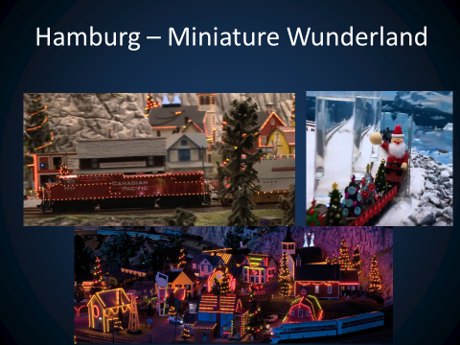
Museer og steder, hvor der kommer mange folk markerer julen. I Hamburg har de i Miniature Wunderland valgt at markere julen ved at lave små tableauer, der illustrerer julen i andre lande.
Kig selv på denne lille video, der varer knap 1 minut.
https://www.youtube.com/watch?v=3b5jja2utOE

Strasbourg
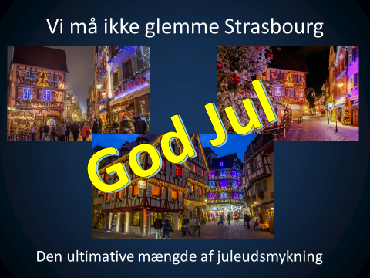
Jeg vil slutte af med at sige god jul og vise et par billeder fra Strasbourg.
Tag alt juleudsmykning i Danmark. Gang med 100. Placér det i en by af Strasbourgs størrelse!
Så har man en fornemmelse af, hvor overdådigt det er.

Glædelig jul til alle!

-----------

Indlæg ved Mads P Vej-Hansen
ved juleafslutningen 2019 i Historisk Forening for Espergærde og Omegn
Til indlægget hører PowerPoint-show, der kan ses på:
https://www.egebaekken.dk/sange/Jul/JulAndreLande2019.pptx

Indlægget må gerne benyttes mod hædrende omtale af Mads P Vej-Hansen og Historisk Forening!

